Задания школьного этапа Всероссийской олимпиады школьников
по математике
2017-2018 учебный год

9 класс

Максимальное время для выполнения заданий – 180 мин.

- (7 баллов) В равенстве 1 - 2 - 4 - 8 - 16 = 19 поставьте несколько знаков модуля так, чтобы оно стало верным.
- (7 баллов) Чебурашка и Гена съели торт. Чебурашка ел вдвое медленнее Гены, но начал есть на минуту раньше. В итоге им досталось торта поровну. За какое время Чебурашка съел бы торт в одиночку?
- (7 баллов) Дима начертил графики четырёх линейных функций на координатной плоскости, но забыл отметить единичные отрезки. Когда он переписывал задание в тетрадь, то отвлекся и не дописал уравнения, задающие функции под номерами 3 и 4. Найдите эти уравнения. Ответ обоснуйте.
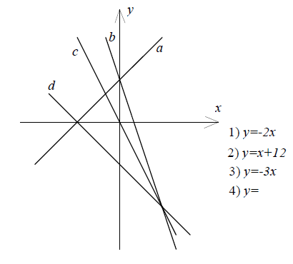

4. (7 баллов) Три школьника сделали по два утверждения про натуральные числа а, $b$, с:
Антон: 1) а + $b$+ с = 34; 2) а$b$с = 56;
Борис: 1) а$b$ +$b$с + ас = 311 2) наименьшее из чисел равно 5;
Настя: 1) а = $b$= с 2) числа а, $b$и с — простые.
У каждого школьника одно утверждение верное, а другое — нет. Найдите
числа а, $b$, с.

5. (7 баллов) В равностороннем треугольнике АВС со стороной а точки М, N, Р, Q расположены так, как показано на рисунке. Известно, что МА + АN= РС+ СQ = а. Найдите величину угла NOQ.
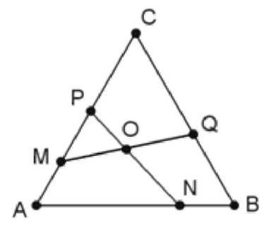

Максимальный балл за все выполненные задания — 35.

